

MBA

DATAOPS

André Pontes Sampaio

Versão 3

FIAP - MBA

Chegou a hora de entregar o seu TRABALHO!
Faça o upload de seu TRABALHO na plataforma FIAP, e aguarde a nota e o feedback do professor.

A adoção de práticas de DataOps na construção de pipelines de dados tem se mostrado essencial para empresas que buscam agilidade, qualidade e governança na gestão de seus dados. DataOps promove ciclos de entrega mais curtos, redução de erros e maior confiabilidade nas informações disponibilizadas, apoiando decisões estratégicas através de pipelines bem estruturados que garantem dados atualizados, limpos e prontos para consumo por ferramentas analíticas.
Com pipelines de dados robustos e governados por práticas de DataOps, torna-se possível alimentar dashboards interativos desenvolvidos em plataformas de self-service BI, democratizando o acesso à informação para diferentes áreas de negócio. Além disso, esses mesmos pipelines sustentam a criação e atualização de modelos de machine learning, viabilizando análises preditivas que antecipam comportamentos e otimizam processos. A combinação entre BI de autoatendimento e inteligência artificial permite que as empresas tomem decisões mais rápidas e baseadas em dados confiáveis, promovendo inovação e vantagem competitiva baseada em dados.

- Etapa 1: faça o deploy da aplicação de exemplo.

o Acessar o repositório do Trabalho.
  - Realizar o deploy da solução.
    - TRABALHO DISPONÍVEL NO REPOSITÓRIO: https://github.com/tonanuvem/trabalhodataops
cd config/vm-fiap
sh iniciar.sh
sh conectar.sh
git clone https://github.com/tonanuvem/datacatalog.git
cd datacatalog && sh trabalho.sh

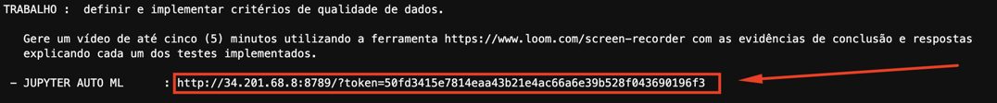

  - No final, para destruir o ambiente da solução.

exit
sh destruir.sh

Relembrando alguns conceitos vistos em sala:

- Modelos de Maturidade

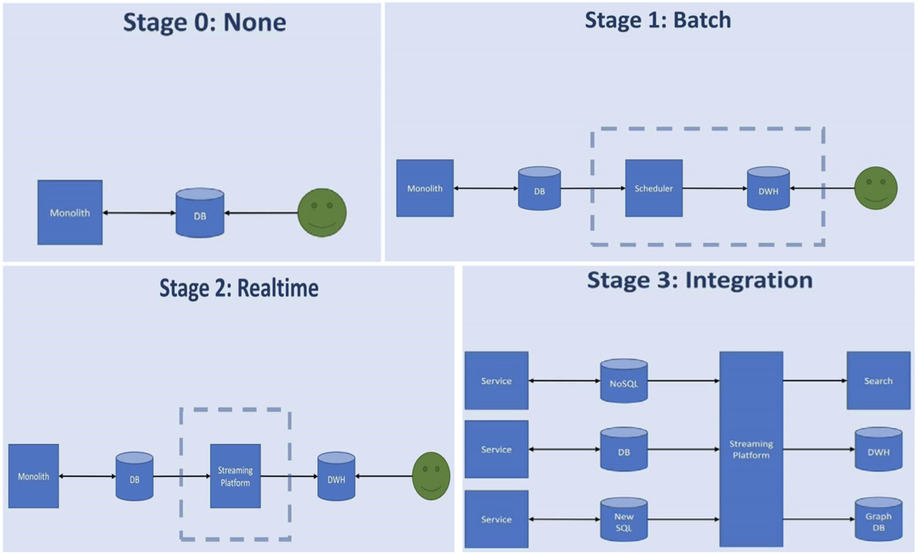
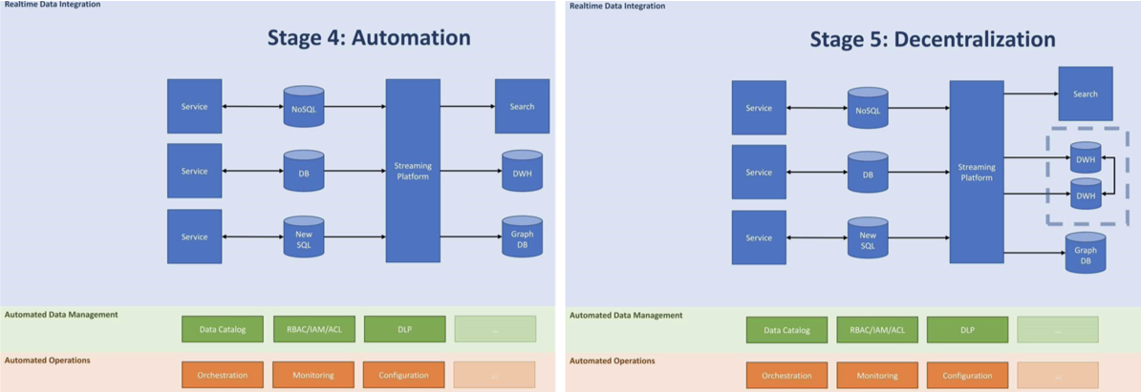

- Etapa 2: analisar a arquitetura da solução escolhida.

Responder as seguintes questões:
    - Na sua opinião, a partir de qual modelo de maturidade deveríamos ter testes para garantir a qualidade dos dados no nosso pipeline?

- Etapa 3: definir e implementar critérios de qualidade de dados.

Acessar o Jupyter Notebook e implementar (usando Python) testes que contemplem os cenários de:

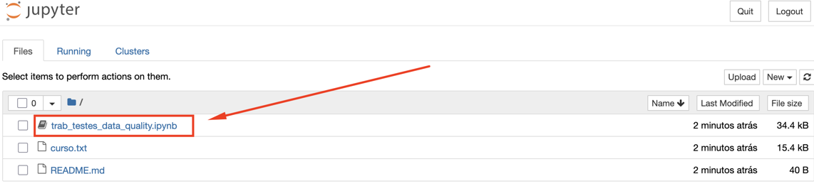
- SCHEMA
- VOLUME
- VALORES
- NUMÉRICOS E DATAS
- FORMATOS
- UNICIDADE
- INTEGRIDADE REFERENCIAL

- Etapa 4: gere um vídeo de até cinco (5) minutos utilizando a ferramenta https://www.loom.com/screen-recorder com as evidências de conclusão e respostas das etapas anteriores.
o Faça um teste com o microfone após habilitar o uso no navegador.
o Caso queira gravar o vídeo com qualquer outra ferramenta, também é possível, mas lembre-se de disponbilizar o vídeo em alguma URL para acesso e correção do trabalho.
  - Compartilhe, via plataforma do FIAP, o link do vídeo gravado com a solução desenvolvida para este TRABALHO.

Para auxiliar, segue um exemplo de vídeo feito por outra turma para uma aplicação escolhida:
https://www.loom.com/share/a28bd4072b6445609fc8a3db152db272

Durante as aulas de “hands on” realizadas junto do professor foram vistos cenários semelhantes ao trabalho. Também podem ser enviadas dúvidas através do Linkedin.
Todas essas etapas foram pensadas para ser a base de qualquer implementação corporativa. Essa experiência também abre caminho para o uso de outras ferramentas de Dataops. Aproveite!

